2017 | 18 ─ ПРОЕКТ 22800 "КАРАКУРТ" Название БН Верфь Заказ Флот Год Списан УРАГАН 567 Пелла 251 БФ 2018 ТАЙФУН 577 Пелла 252 БФ 2018 ШКВАЛ Пелла 253 ШТОРМ Море 254 ОХОТСК Море 255 ЦИКЛОН Море 256 БУРЯ Пелла 257 МУССОН ЗСЗИГ 801 ПАССАТ ЗСЗИГ 802 БРИЗ ЗСЗИГ 803 ТОРНАДО ЗСЗИГ 804 СМЕРЧ ЗСЗИГ 805 ВЕТЕР АСЗ БУРУН АСЗ 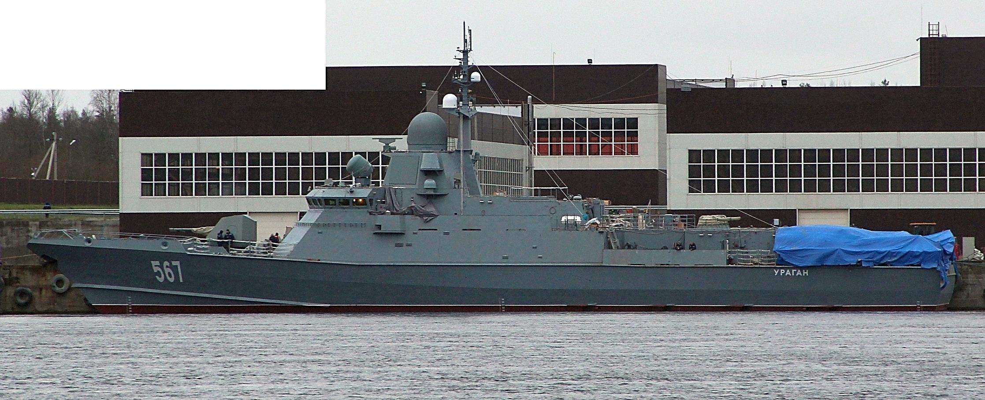 ПРИЛИВ АСЗ ПРИБОЙ АСЗ НАКАТ АСЗ ВОЛНА АСЗ .Дополнительные сведения 1. 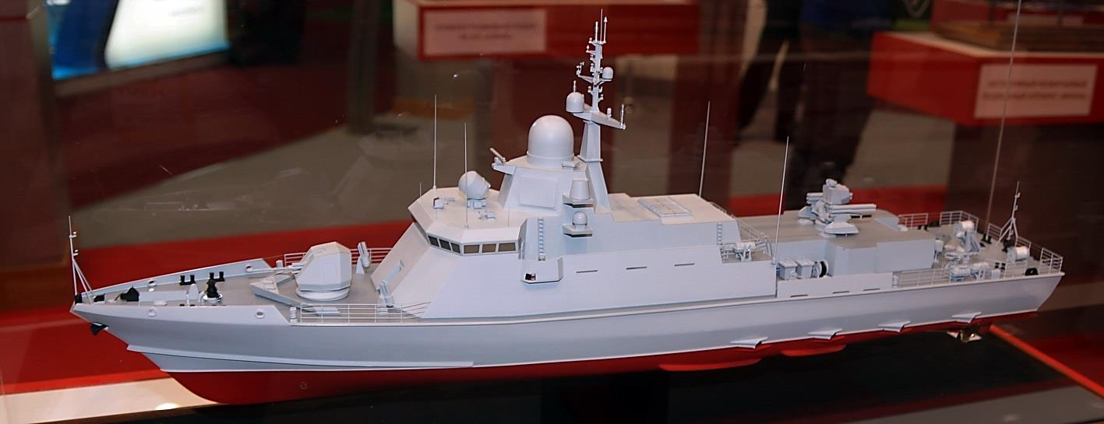  Основные ТТД: Водоизмещение – 860,0 / 900,0 т, главные размерения – 67,011,03,5 м, ГЭУ – 38000 л. с., 3 ВФШ, 1 НПУ, скорость хода – 30,0 / 24,0 уз, дальность плавания – 2500 (24,0) миль, автономность – 12  суток, экипаж – 39 человек. Вооружение: 18 ПУВП 3С14 РК "Калибр-НК" (8), ПЗРК 9К333 "Верба" (8) и 26 30 мм АК-630М (1000) (с зав. №253 – 1 ЗРАК "Панцирь-М" – 8 ПУ ЗУР (32) / 26 30 мм АО (1000)), 11 76,2 мм  АК-176МА (250), 21 14,5 мм МТПУ-1 "Жало" (1000), 12 45 мм ДП-64 "Непрядва", 1 катер БЛ-540. | Малые ракетные корабли

